Operatiivkaart ehitismälestistele ja /või hoometele, milles paiknevad mälestised

NB! Ehitise peaukse kõrval peab olema hoone plaan, lisaks kontaktisikute andmed (nimi, telefoninumber)

EHITISE ISELOOMUSTUS
Ehitise aadress | Pikk 2, Tallinn
Versiooni number (viimase muutmise kuupäev, aasta) | 06.05.2017
Ehitise kasutusotstarve | Kontorihoone
Ehitises paiknevate erinevate ruumide kasutusviisid ja asukoht hoones | 0 korrus - kelder
 | 1. korrus - poeruumid
 | 2. korrus - kontoriruumid; raamatukogu
 | 3. korrus - arhiiv
 | 4. korrus - kontoriruumid
 | 5. korrus - kontoriruumid
 | 6. korrus - kontoriruumid
Korruste arv | 7 (koos keldriga)
Kõrgus maapinnast | ca 27 m
Tuleohutuse klass | TP2
Automaatse tulekahjusignalisatsioonisüsteemi keskseadme asukoht (märkida lisaks kaardil) | Peasissepääsu kõrval
Suitsutõrje käivitustase | käsitsi
Ehitisesisese tuletõrjeveevärgi klass | B II
Ehitisesisese tuletõrjeveevärgi välistoide | puudub
Kuivtõusutoru | puudub
Sprinklersüsteem | puudub
Sprinklersüsteemi välistoide | puudub
Tuletõrjelift | puudub
Lähima tuletõrje veevõtukoha kaugus | Hoone Rataskaevu tn poolsel küljel, ca 30 m peauksest  Pika Jala väravatorni ees, ca 20 m peauksest
Evakueeritavate kogunemispunkti asukoht | Nunne 1 hoone kõrval (Metskitse juures)
Lisaohud | Tule kiire levimise oht kõrvalhoonetele; kohati vana ja amortiseerunud torustik
Muud täpsustused | Hoone asub Tallinna vanalinna tihedalt asustatud alal.
Ehitise kontaktisik (võimalusel vähemalt kaks isikut) | Mari Maasikas, tel 12 34 56 78  Mati Mustikas, tel 98 76 54 32
Kaitsmist vajavad väärtuslikud esemed/seadmed | olemas
Kaitsmist vajavate väärtuslike esemete andmed
nimetus,  inventari-, registri- (kui on tegemist kultuurimälestisega) vm number,  materjal,  täpne asukoht,  foto | Vaas  98765  klaas  2. korrus, suur saal  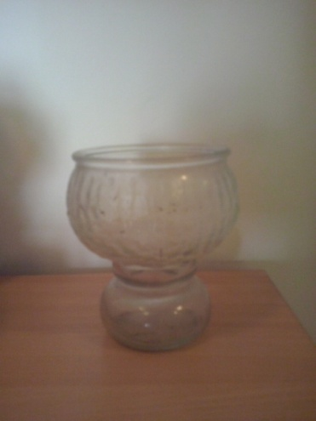
nimetus,  inventari-, registri- (kui on tegemist kultuurimälestisega) vm number,  materjal,  täpne asukoht,  foto | Postkaart (Wiiralt)  98766  paber  2. korrus, kab 202, kontorikapp uksest paremal, 1. riiul  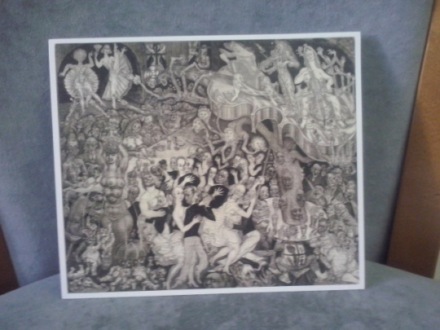

Lisa 1
Riskianalüüs
Riskianalüüsi jaoks tuleb kaardistada tõenäolisemad ohuolukorrad, mis võivad konkreetse ehitise puhul kõne alla tulla. Näiteks kui hoones puudub veevärk ja veeringlusel toimiv küttesüsteem, ei ole veeavarii tõenäoline; kui hoone asub vahetult suurema tänava või maantee ääres, võivad kõne alla tulla isegi liiklusõnnetused, sh õnnetused (plahvatus)ohtlike ainete ja jäätmetega; valve- ja tulekahjusignalisatsiooni puudumisel on sissemurdmise tõenäosus suurem, jne.

Ohu liik | Ohu esinemise tõenäosuse analüüs
vargused, sissemurdmised või muud vandalismiaktid | Tallinna vanalinnas on teatav vandalismioht, kuna tegu on avaliku lõbustuspiirkonnaga, kus on sageli liikvel ülemeelikus tujus isikuid.  Hoone on korralikult lukustatud ja turvatud.
tulekahjud | Vanalinna tihedalt asustatud alal liigub tuli ühelt hoonelt teisele väga kiiresti, päästeautode ligipääs kitsaste tänavate tõttu keeruline.
varingud | Hoone kandvad konstruktsioonid on heas korras, varinguohtu ei ole.
veeavariid | Torustikud on kohati amortiseerunud, samuti on problemaatiline vee äravool tänavalt (põhioht: sulavesi, hoovihmad)
mahalangenud puud | Hoone läheduses ei ole puid.
ohud väljastpoolt ehitist (asukoht, ligipääs, ehitist ümbritsev kõrghaljastus, elektriliinid jms), | Hoone on tihedalt ümbritsetud teistest hoonetest, ligipääsuteed on kitsad, suveperioodil väga tihedalt inimestega täidetud.
ehitise ümbrusest tingitud ohud (risu ja prügi, sh ohtlikud jäätmed) | Ehitise ümbrus on korras.
muud ohud (plahvatusoht, õnnetused (plahvatus)ohtlike ainete ja jäätmetega, õnnetused transpordivahenditega (sh kaubaveod), elektririkked, tööõnnetused, vibratsioon jne) | Hoones ei käidelda plahvatusohtlikke aineid, vahetus läheduses on mitmeid söögikohti, kus toidu valmistamisel võib olla kõrgendatud tuleoht. Suuri kaubavedusid hoone läheduses ei toimu. Kohati on elektrijuhtmed amortiseerunud, mis kõrgendab elektriga seotud õnnestuste riski. Hoone ümbruses ei ole tugevat vibratsiooni.

